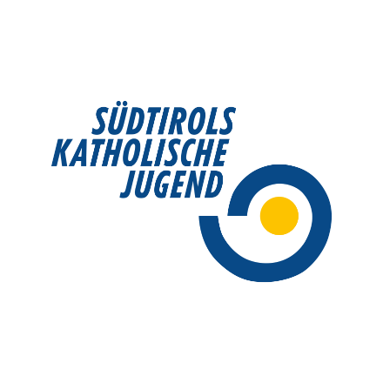
Diesen Artikel könnt ihr gerne für eure Pfarrblätter, Dorfblätter usw. verwenden.
Ergänzt gerne, wer ihr seid, wann und wo ihr den Verkauf macht.

SKJ – Adventskalenderaktion
Im Guten verbunden – Von guten Taten und langen Traditionen
Seit 1984 gibt es die Adventskalenderaktion der SKJ schon und auch dieses Jahr hat sich wieder eine Ortsgruppe an die Arbeit gemacht, um den Advents- und Jahreskalender zu gestalten.
Im Frühjahr 2022, als sich die SKJ Ortsgruppe Lengmoos / Klobenstein im Jugendhaus Hahnebaum voller Tatendrang an die Gestaltung des Kalenders machte, hatten sie eines ganz besonders im Auge: Wertschätzen wir die lieben Menschen in unserem Leben genug? Heraus kam ein Adventskalender, der dazu anregen soll, kleine gute Taten im Alltag zu vollbringen. Besonders in der Adventszeit wäre es schön, mit seinen Mitmenschen im Guten verbunden zu sein, anstatt sich in Hektik und Stress zu verlieren.
Der Jahreskalender 2023 beschäftigt sich mit verschiedensten Bräuchen und Traditionen aus ganz Südtirol. Mit dabei sind altbekannte, gern gefeierte aber auch in Vergessenheit geratene Traditionen. Die Jugendlichen haben diese mit ihren Reimen und größtenteils selbstgeschossenen Fotos vorgestellt.
Im November werden alle SKJ Gruppen, sowie verschiedene weitere Unterstützer:innen im Land, ins Boot geholt und helfen mit, die Kalender zu verkaufen. Mit dem Erlös dieser landesweiten Aktion werden das Südtiroler Kinderdorf in Brixen, die Caritas und der Wünschewagen vom Weißen Kreuz unterstützt. Im letzten Jahr konnte durch das Mitwirken aller insgesamt eine Summe von 11.000€ gespendet werden. Danke dafür!
Auch wir werden am …. von … bis … die Advents- und Jahreskalender „Im Guten verbunden – Von guten Taten und langen Traditionen“ (wo?) verkaufen. Sie kosten 5€ pro Stück, der Reinerlös wird gespendet.

